**もんだい①**

**には、の**

**どんぐりがあると**

**いますか？**

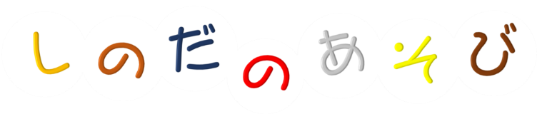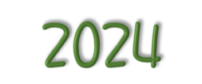

**①　５**

**②１０**

**③２０**



**もんだい②**

**には、の**

**どんぐりがあると**

**いますか？**



**①　５**

**②　７**

**③１０**



**もんだい③**

**こののの**

**きさは？**



**が ①　２**

**②　５**

**③　８**

